Vyšetření genetického materiálu pacientů s vrozenými změnami chromozomů
Tato T-exkurze mě už od prvního pohledu velmi zaujala. Nikde jinde bych nedostala možnost zkoumat chromozomy pod mikroskopem, protože je to na středoškolské osnovy asi moc pokročilé. Tento obor mě ale nesmírně zajímá a přemýšlím o práci v laboratorní diagnostice. Tato exkurze se tak jevila jako dokonalá příležitost všechno si vyzkoušet, dozvědět se zajímavé věci a snad i vidět, jestli bych se pro takovou práci hodila.
Před Lékařskou fakultou MU se nás v den exkurze sešlo pět účastnic. Mně se poštěstilo, že jsem se dostala na všechny tři exkurze, na které jsem se hlásila (společně s Příběhem mrtvice a Rozborem krve), a to dokonce i s kamarádkou. Všechny tři další účastnice ale vypadaly moc mile a tak bylo prostředí celé exkurze komorní a přátelské.
Začaly jsme s přednáškou. Paní lektorka nám začala prezentovat, začaly jsme s látkou, kterou už jsme četly v studijních materiálech, ale dobře jsme si ji tím zopakovaly a poté přešly k dalším částem prezentace, ze kterých jsme se mnohé naučily. Poté jsme začaly zkoumat mitózy ve svých mikroskopech. Paní lektorka nám vysvětlila, jak se od sebe různé chromozomy liší, jak se dají poznat různé změny na nich a co takovéto změny dělají. Poté jsme samy chromozomy třídily, což bylo sice těžké, ale zábavné, a paní lektorka nám vždy ochotně pomohla a poradila.
Celkově se mi exkurze moc líbila, dozvěděla jsem se věci, které jsou daleko nad rámec středoškolského učiva a vyzkoušela si věci, ke kterým bych jinak asi těžko dostala příležitost.
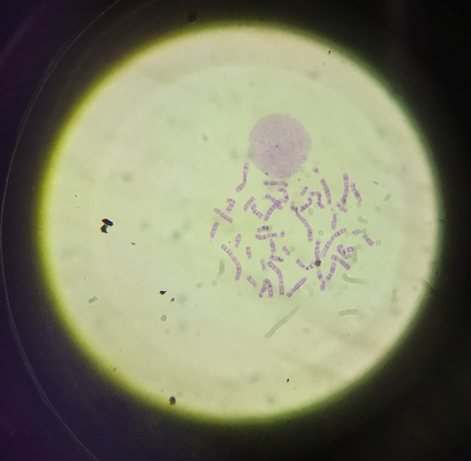
Obr. 1 – Pohled do mikroskopu na sledovanou mitózu

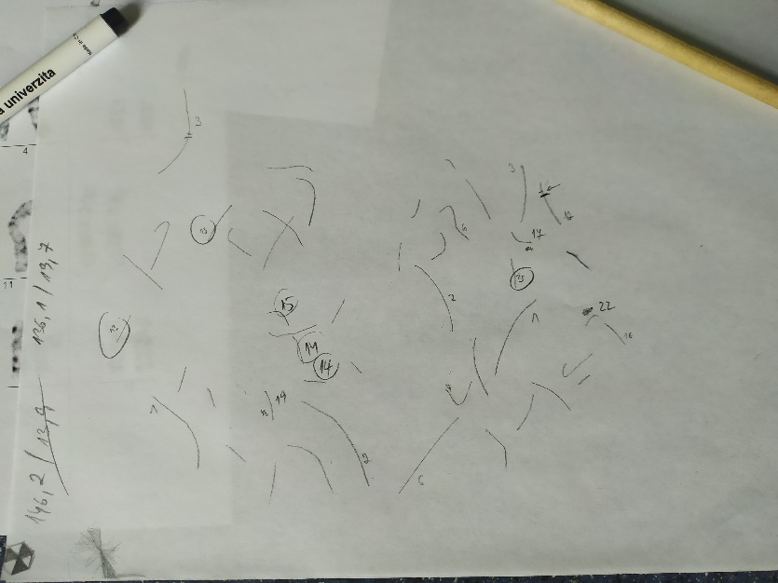
Obr. 2 – nákres mitózy a číslování chromozomů

